
Yenni Cardona
Lina Ruiz
Juliana Largo
Estefany Chavarría
10-02
Goteras en el techo de la institución

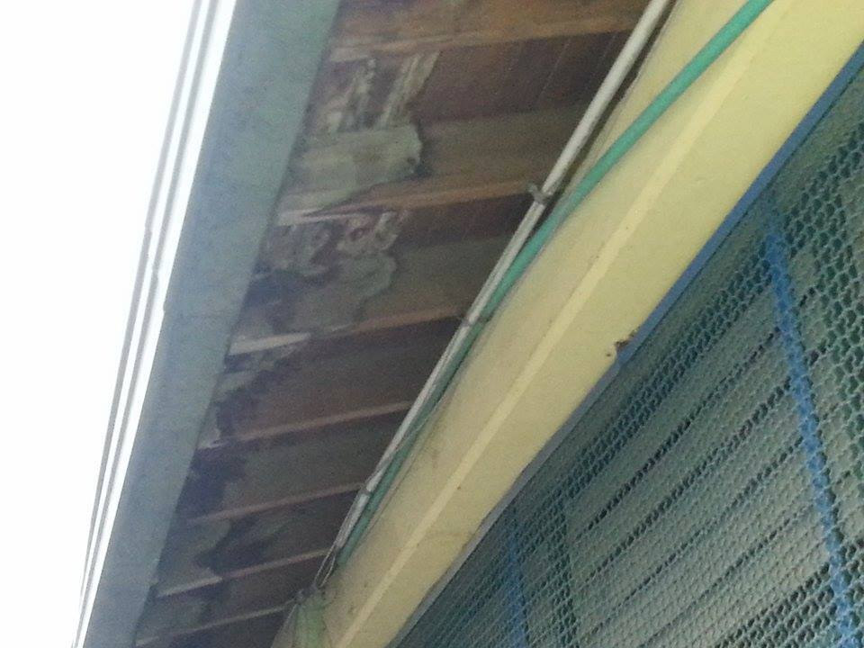Un pequeño agujero en el techo puede causar una gotera problemática; Pero humedades en techo que son los que ocasionan goteras y que se hunde la institución.
Solución: compra algunas tejas que combinen. Si encuentras una filtración, puedes tratar de remplazar la
Individuales de ese lugar,
Escaleras

escaleras sin bandas antideslizantes, que pueden ocasionar caídas o resbalones los riesgos que presentan las escaleras inseguras .El Código Técnico de la Edificación distingue dos tipos de escaleras en función de su uso: escaleras de uso general o público y escaleras de uso restringido,
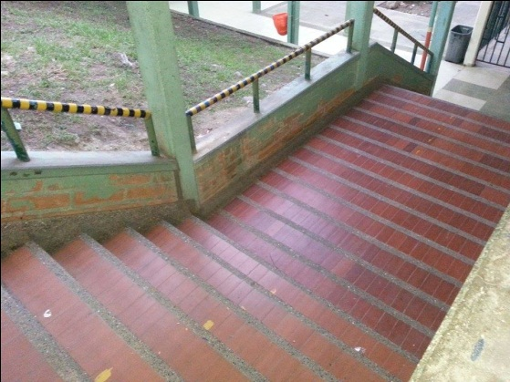
Basuras

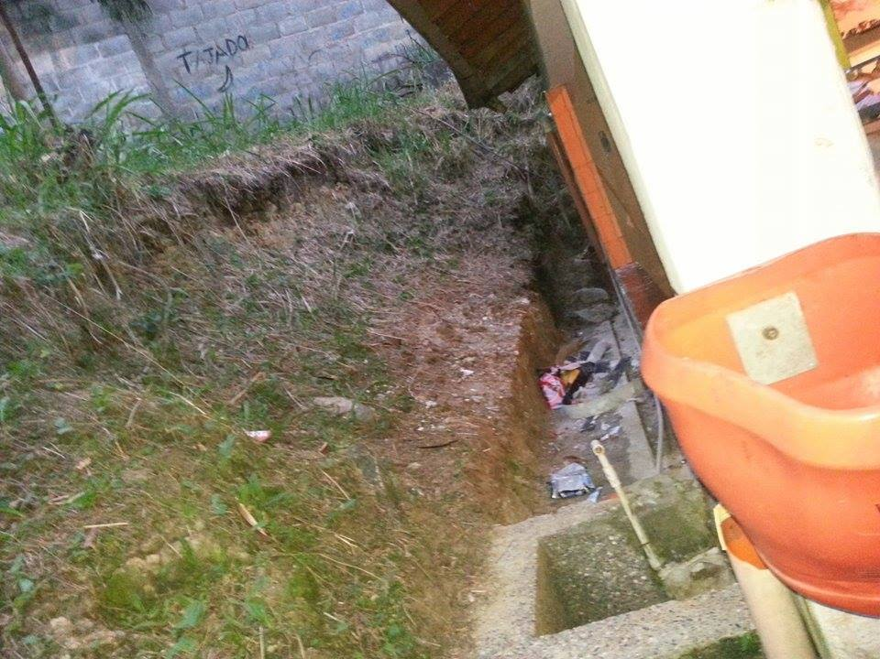

Desgraciadamente a pesar de todas las campañas que se han hecho para evitar que arrojen basuras aun por toda parte se ven basuras que causan no un aspecto agradable y puede ocasionar enfermedades ya que las basuras traen infecciones
Soluciones reglas que no permitan hacer basura y sanciones al que lo incumplan

Cables

Es uno de los riegos s detectados en nuestra institución porque podría causar algún accidenten o daños y perjuicios a nuestra misma institución.
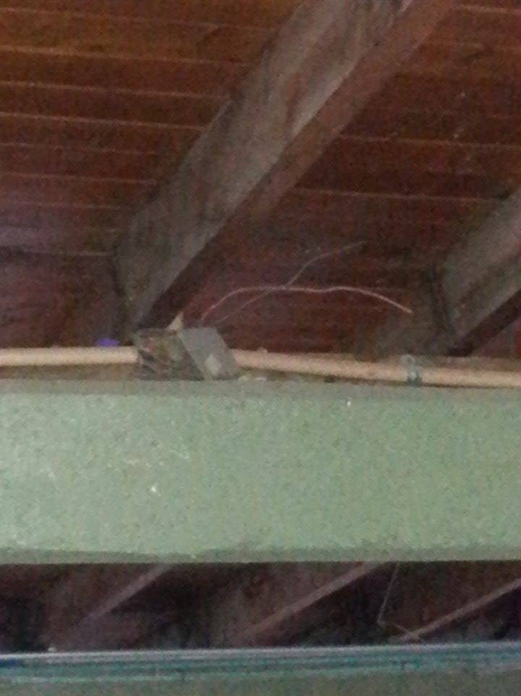
Una de, las soluciones seria tratar de ocultarlos o arreglarlos para que nada malo ocurra

Baranda

Este riesgo puede causar un accidente grave, tanto para los estudiantes como para las personas que habitan en la institución, ya que al recostarse o parase al lado esta baranda se mueve y podría causar daños irreversibles en los habitantes de dicha institución .La posible solución es cambiarla y ponerla en un material más firme para que ninguna tragedia ocurra

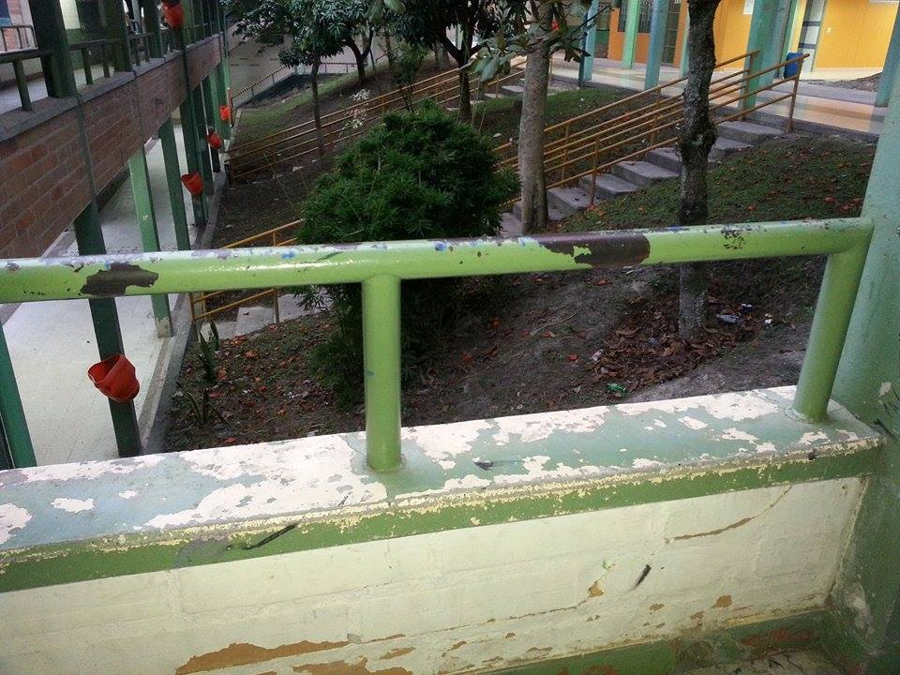

Pisos

El mal estado de los pisos causa caídas, tropezones u otras accidentes físicos
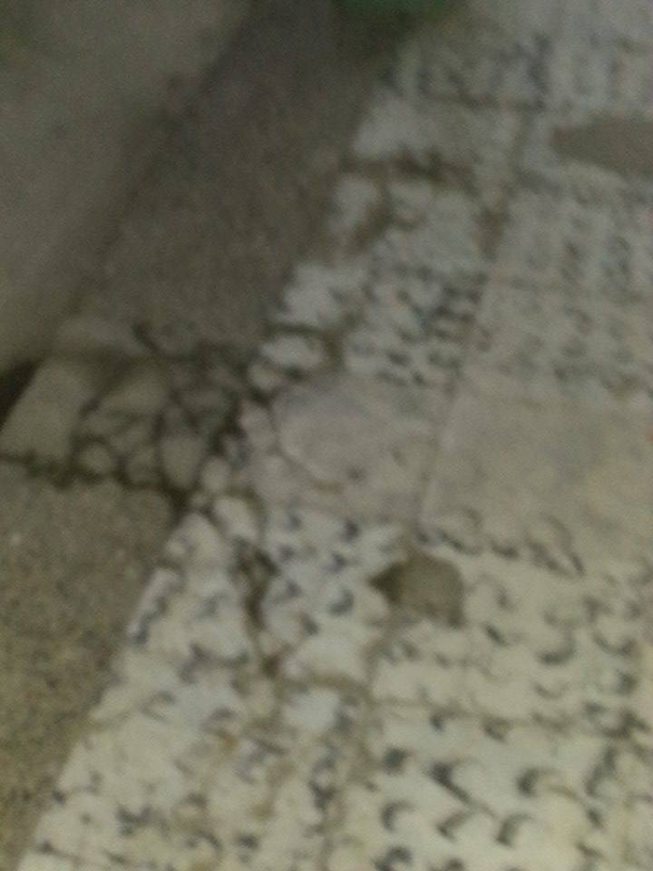
Una de las soluciones seria tratar de tapar estos huecos para que nadie más caiga en ellos , así podremos evitar lecciones físicas

